**7Bootstrap4**

**Bootstrap 插件**

**概述**

* Bootstrap 自带 12 种 jQuery 插件，扩展了功能，可以给站点添加更多的互动。站点引用 Bootstrap 插件的方式有两种：
* 单独引用：使用 Bootstrap 的个别的 *.js 文件。一些插件和 CSS 组件依赖于其他插件。如果您单独引用插件，请先确保弄清这些插件之间的依赖关系。
* 编译（同时）引用：使用 bootstrap.js 或压缩版的 bootstrap.min.js。
* ***所有的插件依赖于 jQuery。所以必须在插件文件之前引用 jQuery。***

**Bootstrap 模态框（Modal）插件**

* 可以切换模态框（Modal）插件的隐藏内容：
* **通过 data 属性：在控制器元素（比如按钮或者链接）上设置属性 data-toggle="modal"，同时设置 data-target="#identifier" 或 href="#identifier" 来指定要切换的特定的模态框（带有 id="identifier"）。**
* **通过 JavaScript：**

**$('#identifier').modal(options)**

有一些选项可以用来定制模态窗口（Modal Window）的外观和感观，它们是通过 data 属性或 JavaScript 来传递的。下表列出了这些选项：

* **选项**

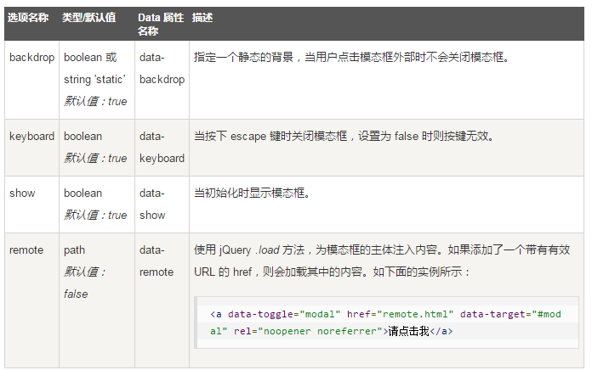

* 案例1
* **方法**
* 下面是一些可与 modal() 一起使用的有用的方法。

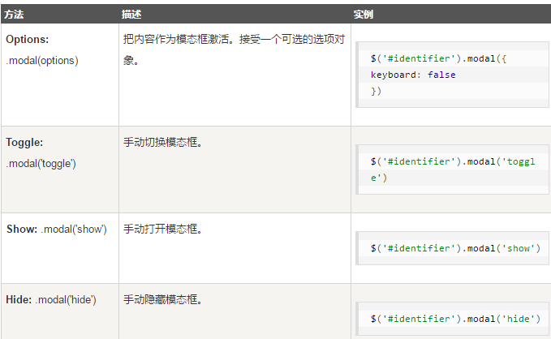

* **事件**
* 下表列出了模态框中要用到事件。这些事件可在函数中当钩子使用。

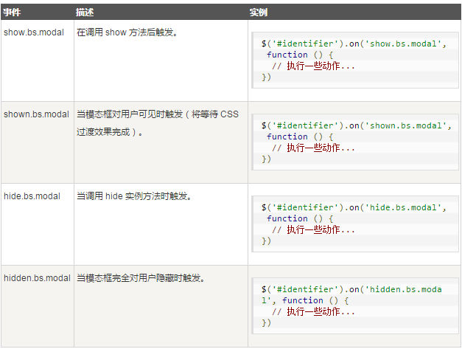

* 案例2

**Bootstrap 折叠（Collapse）插件**

* 折叠（Collapse）插件可以很容易地让页面区域折叠起来。无论您用它来创建折叠导航还是内容面板，它都允许很多内容选项。
* **data-toggle="collapse" 添加到想要展开或折叠的组件的链接上。**
* **href 或 data-target 属性添加到父组件，它的值是子组件的 *id*。**
* **data-parent 属性把折叠面板（accordion）的 id 添加到要展开或折叠的组件的链接上。**
* 下表列出了折叠（Collapse）插件用于处理繁重的伸缩的 class：

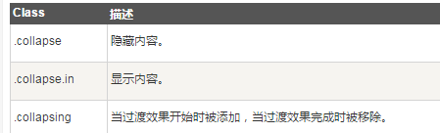

* 可以通过以下两种方式使用折叠（Collapse）插件：
* **通过 data 属性：向元素添加 data-toggle="collapse" 和 data-target，自动分配可折叠元素的控制。data-target 属性接受一个 CSS 选择器，并会对其应用折叠效果。请确保向可折叠元素添加 class .collapse。如果希望它默认情况下是打开的，添加额外的 class .in。为了向可折叠控件添加类似折叠面板的分组管理，请添加 data 属性 data-parent="#selector"。**
* **通过 JavaScript：可通过 JavaScript 激活 collapse 方法，如下所示：**
* **$('.collapse').collapse()**
* 案例
* Bootstrap 自带 12 种 jQuery 插件，扩展了功能，可以给站点添加更多的互动。即使不是一名高级的 JavaScript 开发人员，您也可以着手学习 Bootstrap 的 JavaScript 插件。利用 Bootstrap 数据 API（Bootstrap Data API），大部分的插件可以在不编写任何代码的情况下被触发。
* **Bootstrap 过渡效果 ，Bootstrap 模态框 ，Bootstrap 下拉菜单， Bootstrap 滚动监听 ，Bootstrap 标签页 Bootstrap 提示工具， Bootstrap 弹出框， Bootstrap 警告框， Bootstrap 按钮， Bootstrap 折叠， Bootstrap 轮播， Bootstrap 附加导航…**